本試験の臨場感を体感！ 今の実力の確認！ 弱点の把握に最適！

主催／社会福祉法人名古屋市社会福祉協議会 共催／名古屋市
協力／ＮＦＵライセンススクール ・ 中央法規出版株式会社
介護の専門職として大きな期待を寄せられている介護福祉士。試験制度改変に伴い、実務経験のみでは受験できなくなっただけでなく養成校卒業の方も受験が必須となり、よりハードルが高くなっています。
「第３１回介護福祉士国家試験」合格！に向けて、実力の確認、弱点の把握にぜひご利用いただき、学習に役立ててください。模擬試験の結果には詳しい解説集とともに、各個人の今の実力を細かく分析した成績表を送付します。
また、対策模試終了後に「模試の解説」と「試験傾向と対策についてのセミナー」を行います。
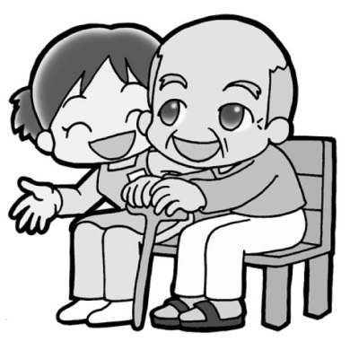
個人成績表で実力分析
ポイント1

ポイント2

全国順位及び偏差値、分野ごとの得点と順位、１問ごとの正誤や全国正答率に加えて、受験直前までの学習法を個別に提案。
全設問の詳細解説

全設問の詳細解説書で解答にいたる道筋を詳しく解説。効果的な復習ができます。
※当日セミナーでもポイント解説します。

１ 日 時 ： 平成３０年１２月１日（土） 午前９時１５分 ～ 午後５時
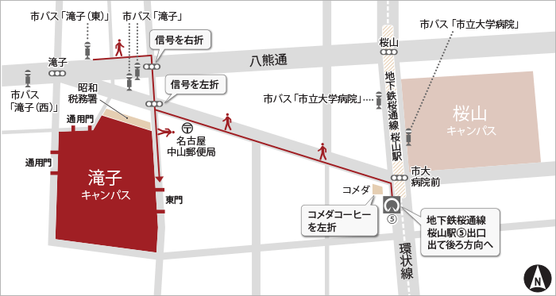
２ 会 場 ： 名古屋市立大学 桜山（川澄）キャンパス
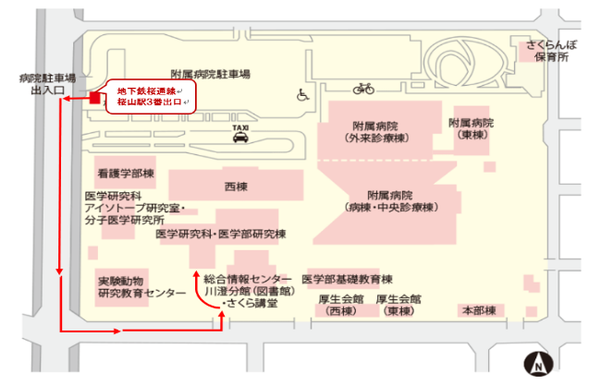
医学部研究棟 講義室大
名古屋市瑞穂区瑞穂町字川澄1
地下鉄桜通線「桜山」駅 ③番出口徒歩５分
３ 定 員 先着１００名
４ 対象者 介護福祉士国家試験を受験予定の方
５ 参加費 １０，０００ 円
6 日程
時 間 | 内 容
9:15～ 9:30  9:30～11:20  11:20～12:20  12:20～14:10  14:30～17:00  ン | オリエンテーション  模擬試験（午前試験）  （休憩）  模擬試験（午後試験）  解説・受験対策セミナー  な～や勉強中  講師：石橋 亮一 氏

７ 申込方法 下記2点を「申込み・問合せ先」までご送付ください。
●「参加申込書」（振込金受領書貼付）
● 返信用の封筒（住所、氏名を記入し、長３封筒に８２円切手を貼ったもの）
※ お申し込みにあたっては、お一人様１枚とさせていただきます。
※ ＦＡＸ、メール等での申込みは受け付けません。

８ 応募期間及び受講者への通知
（１）応募期限 平成３０年１１月１５日（木）【必着】
（２）受講決定のご案内は、受付後１０日以内に発送致します。「参加申込書」をご送付後、１０日を過ぎても受講決定通知が届かない場合は、ご連絡ください。
最終発送は平成３０年１１月２０日（火）の予定です。
（３）応募者数が定員を超えたときは、応募期間中でも締め切ります。
応募を締め切る場合は、次のホームページでお知らせしますので、ご確認ください。
名古屋市社会福祉協議会・在宅福祉部ＨＰ
URL: http://care-net.biz/23/zaitakunet/
（４）応募期間前にお申込み・参加費のお振込みをいただいた場合、お断りする場合がございますので、応募期間中にお願いします。

9 その他
（１）対策模試は中央法規出版提供の、「201８年度介護福祉士統一模擬試験第2回問題」を使用します。
（２）対策模試結果は１２月１９日（水）から順次発送予定です。

【参加費振込先】 三菱東京ＵＦＪ銀行 黒川支店 普通 １０６８９６２
（福）名古屋市社会福祉協議会 在宅福祉部 部長 竹中規子
ﾌｸ）ﾅｺﾞﾔｼｼｬｶｲﾌｸｼｷｮｳｷﾞｶｲ ｻﾞｲﾀｸﾌｸｼﾌﾞ ﾌﾞﾁｮｳ ﾀｹﾅｶﾉﾘｺ
※振込手数料は各自でご負担ください。
【申込み・問合せ先】 〒466-0027
名古屋市昭和区阿由知通３－１９ 昭和区役所７階
名古屋市社会福祉協議会 社会福祉研修センター
介護福祉士模試担当 宛 TEL ０５２－７４５－６６６０

「第３１回介護福祉士国家試験」対策模試・セミナー
参 加 申 込 書
ﾌ ﾘ ｶﾞ ﾅ |  |  | 申 込 日 |  | 平成３０年 月 日
氏 名
住 所 | (〒 - )
電話番号 | （ ） － |  | 携帯電話 |  | （ ） －
アンケートにご協力ください。
受験区分 | １ | ２ |  | ３ |  | ４
介護福祉士国家試験受験申込区分（予定）  〈 切 り 取 り 線 〉 | 介護福祉士養成施設  卒業（見込み）の方 | 3年以上介護等の業務に従事し、実務者研修を修了した方  （実務経験者） |  | 福祉系高等学校・特例高校（専攻科を含む）を卒業（見込み）の方  ※それぞれの受験資格はご確認ください、 |  | 経済連携協定（EPA）＋3年以上介護等の業務に従事した方
名古屋市社会福祉協議会「なごやかスタッフ」の方は、（ ）に〇をつけてください。 （ ）

【参加費振込日：平成３０年 月 日】
振込金受領書（コピー可）貼付欄
銀行振込用紙・振込明細書（コピー可）を貼り付け添付してください。
（ｲﾝﾀｰﾈｯﾄ入金の場合は入金された画面等をﾌﾟﾘﾝﾄしたもの）

【振込先】
三菱東京ＵＦＪ銀行 黒川支店 普通 １０６８９６２
（福）名古屋市社会福祉協議会 在宅福祉部 部長 竹中規子
ﾌｸ）ﾅｺﾞﾔｼｼｬｶｲﾌｸｼｷｮｳｷﾞｶｲ ｻﾞｲﾀｸﾌｸｼﾌﾞ ﾌﾞﾁｮｳ ﾀｹﾅｶﾉﾘｺ

【その他】
- 申込期限１１月１５日（木）を過ぎた場合はご連絡ください。
- ご記入いただく個人情報に関しましては、個人情報保護方針に基づいて管理いたします。
- 本書到着後、１０日以内に受講決定のご案内を送付いたします。お申込後１０日経っても
決定通知が届かない場合や、お問い合わせは【☎052-7４５-６６６０】へご連絡ください。

